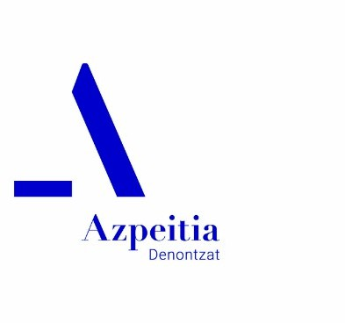

ESKAERA ORRIA (2026)
Herriko festetan, hainbat eginkizunetako zaintzarako pertsonak hautatzeko deialdia

Izen-abizenak
(1) Nortasun agiria Jaioteguna
Helbidea
Telefonoa
Ikasketak
Lan egoera

BALORAZIORAKO

Euskararen ezagutza
Hitz egin BAI EZ
(2) Langabezian BAI EZ
Esperientzia eginkizun berberetan

Besterik:
- Nortasun agiriaren fotokopia eskabide orriarekin batera aurkeztu behar da.
- Egoera horretan egotea egiaztatzen duen agiria.

Data

Sinadura

